ADI SOYADI:  SINIFI NO: | 2022-2023 EĞİTİM ÖĞRETİM YILI ATATÜRK ORTAOKULU  5. SINIF SOSYAL BİLGİLER 1. DÖNEM 2. BEP YAZILI SINAVI | PUAN

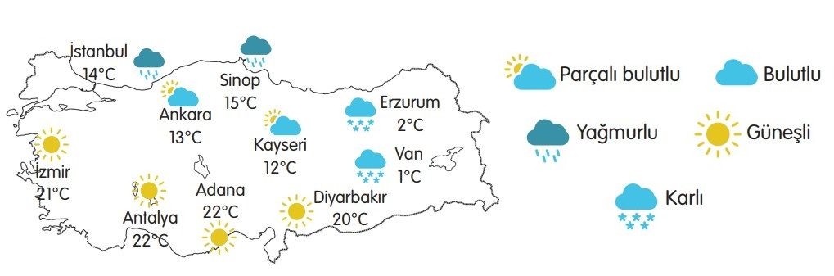
 | Aşağıda verilen ifadeleri yukarıdaki haritaya göre doğru ya da yanlış olarak işaretleyiniz. ( 5 x 10=50 puan ) | D | Y
1. Bazı illerimizde hava güneşli iken, bazı illerimizde hava yağmurludur.
2. Kar yağışı olan illerimiz de vardır.
3. Adana Ankara’dan daha sıcaktır.
4. Hava sıcaklığının en düşük olduğu il Van’dır.
5. İstanbul ile İzmir’in hava sıcaklığı aynıdır.

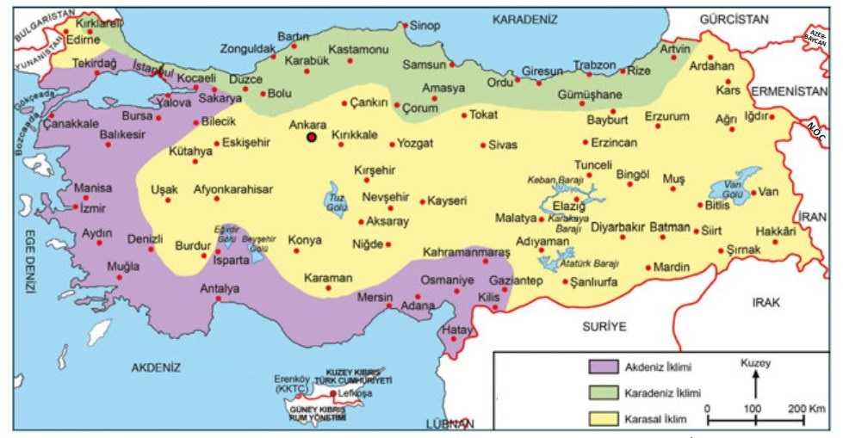
Aşağıdaki soruları yukarıda verilen Türkiye İklim Haritasına göre cevaplandırınız. ( 5 x 10=50 puan )
1. Ülkemizde en fazla görülen iklim hangisidir?
2. Ülkemizin güney ve batısında görülen iklim hangisidir?
3. Ankara, Kayseri ve Erzurum’da hangi iklim görülür?
4. Karadeniz ikliminin görüldüğü iki il adı yazınız.
5. Ülkemizde kaç farklı iklim görülmektedir? yazınız.
Zeki DOĞAN – Sosyal Bilgiler Öğretmeni
www.sosyalciniz.net

